# 中山大学计算机学院数据库实验本科生实验报告

**课程名称:数据库实验 教学班级:2班 学号:21307174 姓名:刘俊杰**

## 实验目的

学习建立外键，以及利用FOREIGN KEY…REFERENCES子句以及各种约束保证参照完整性。

1. **练习**
2. **用alter table语句将SC表中的on delete cascade改为on delete no action,重新插入SC的数据（按照实验一） 。再删除Stu_Union中sno为‘10001’的数据。观察结果，并分析原因。**

**首先查看未操作前，STU_UNION,COURSE,SC表中的信息**

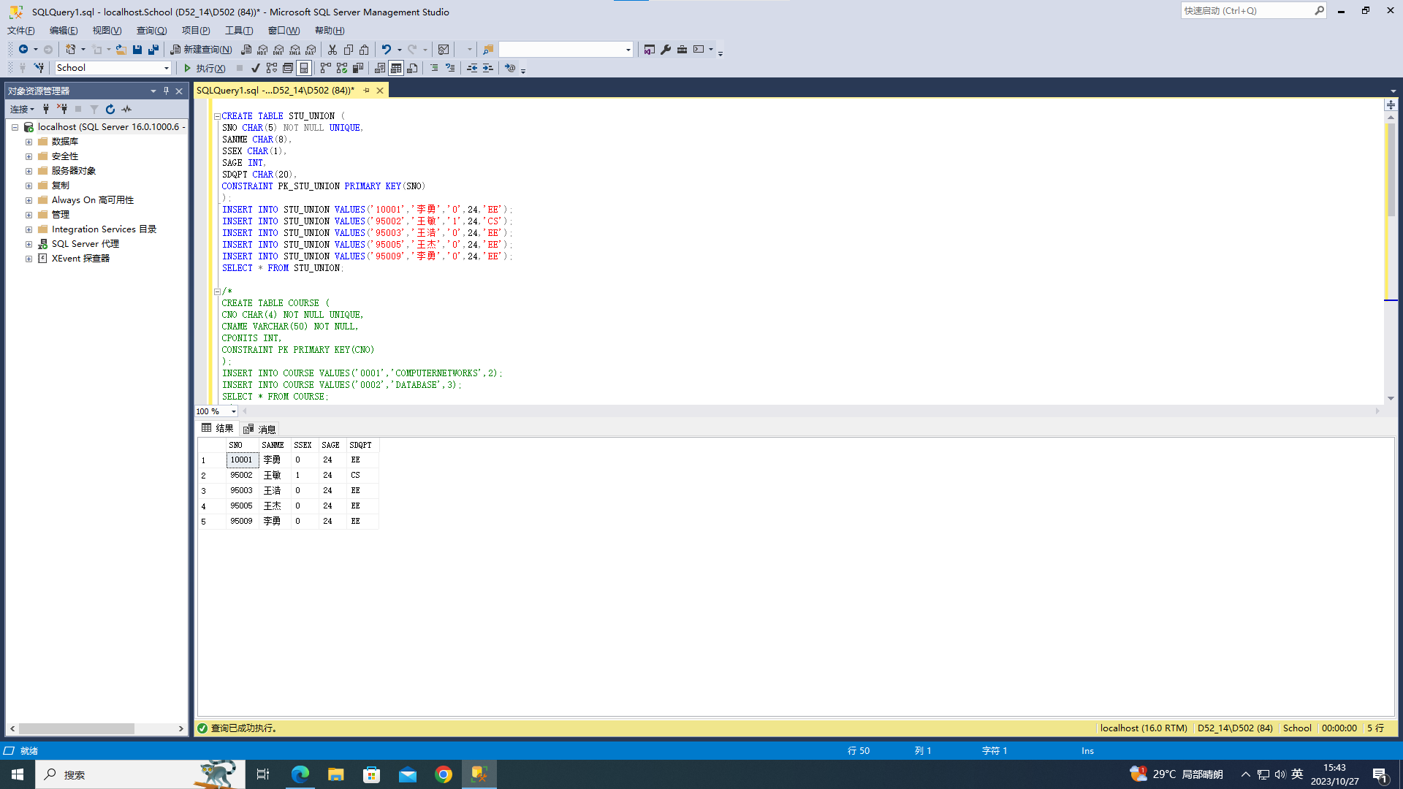

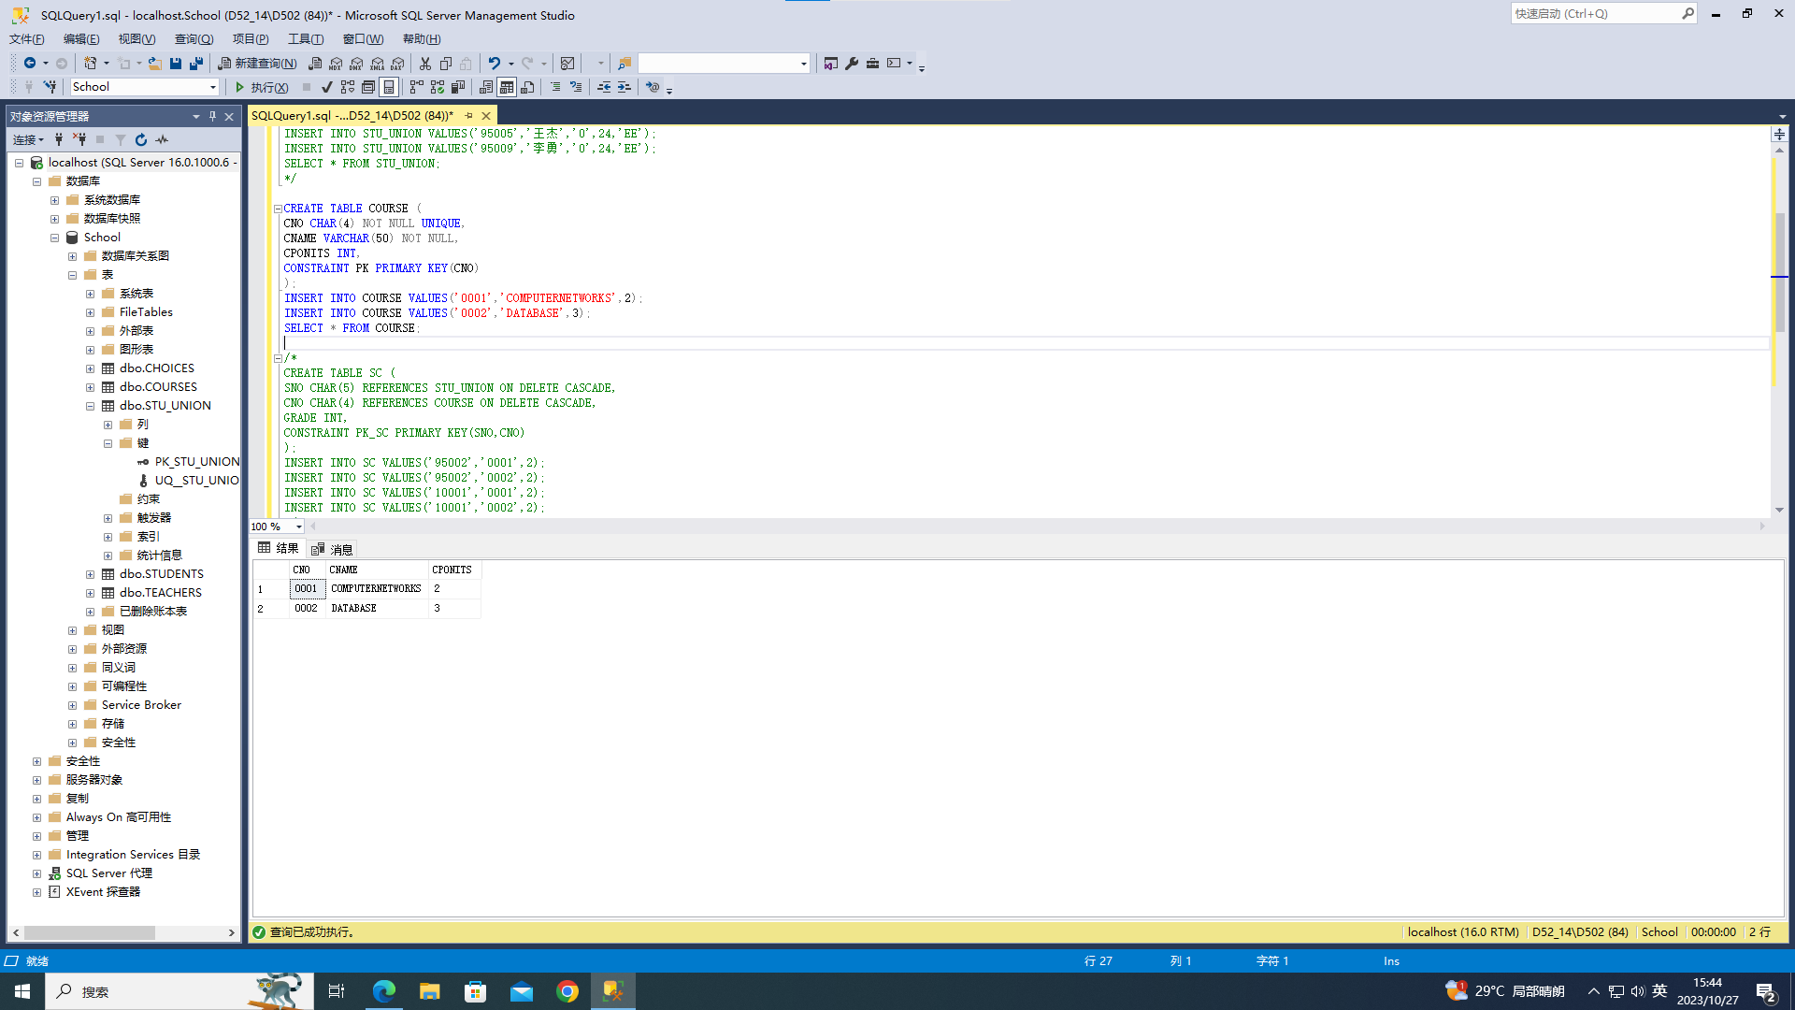

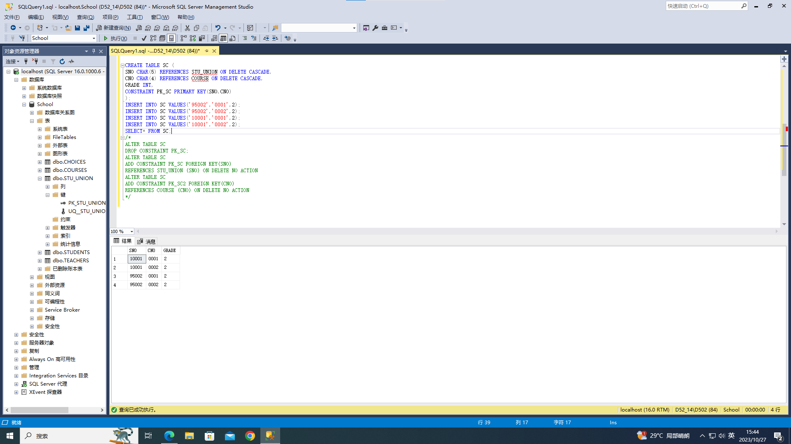

**查看SC表外键的约束**

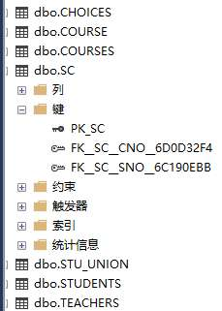

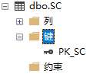

**删除外键约束，改为on delete set null**

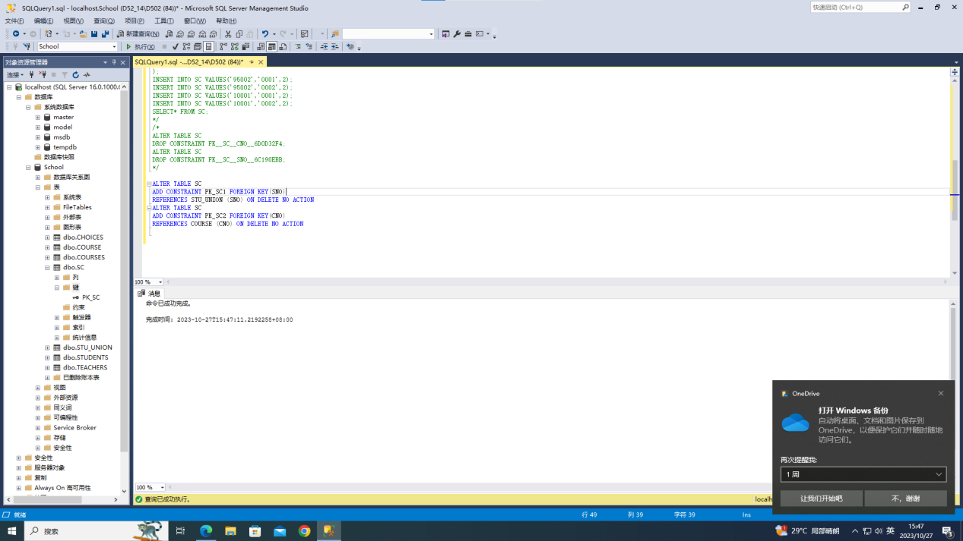

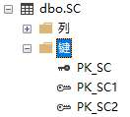

**重新插入数据失败，因为表中有主键相同的元组**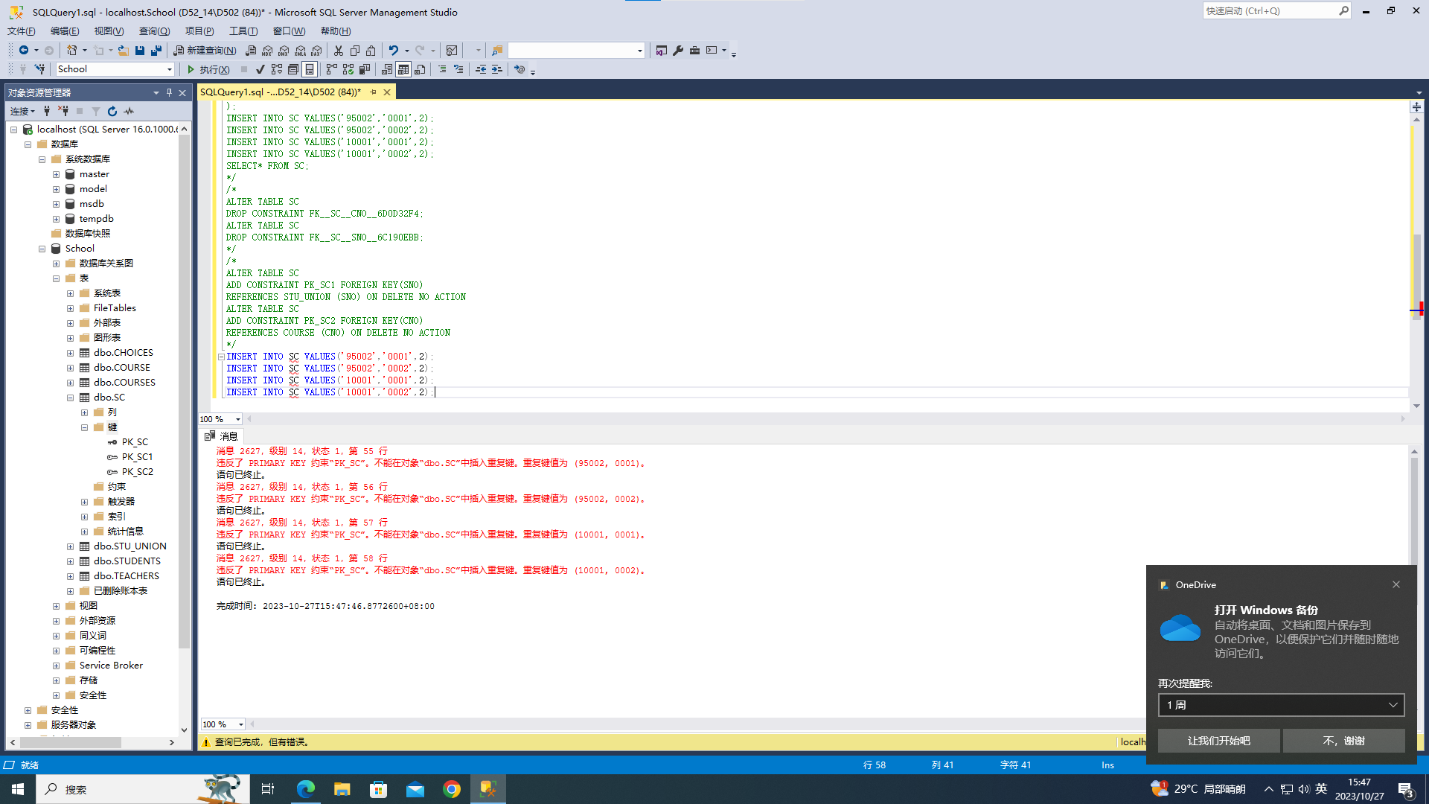

删除数据失败

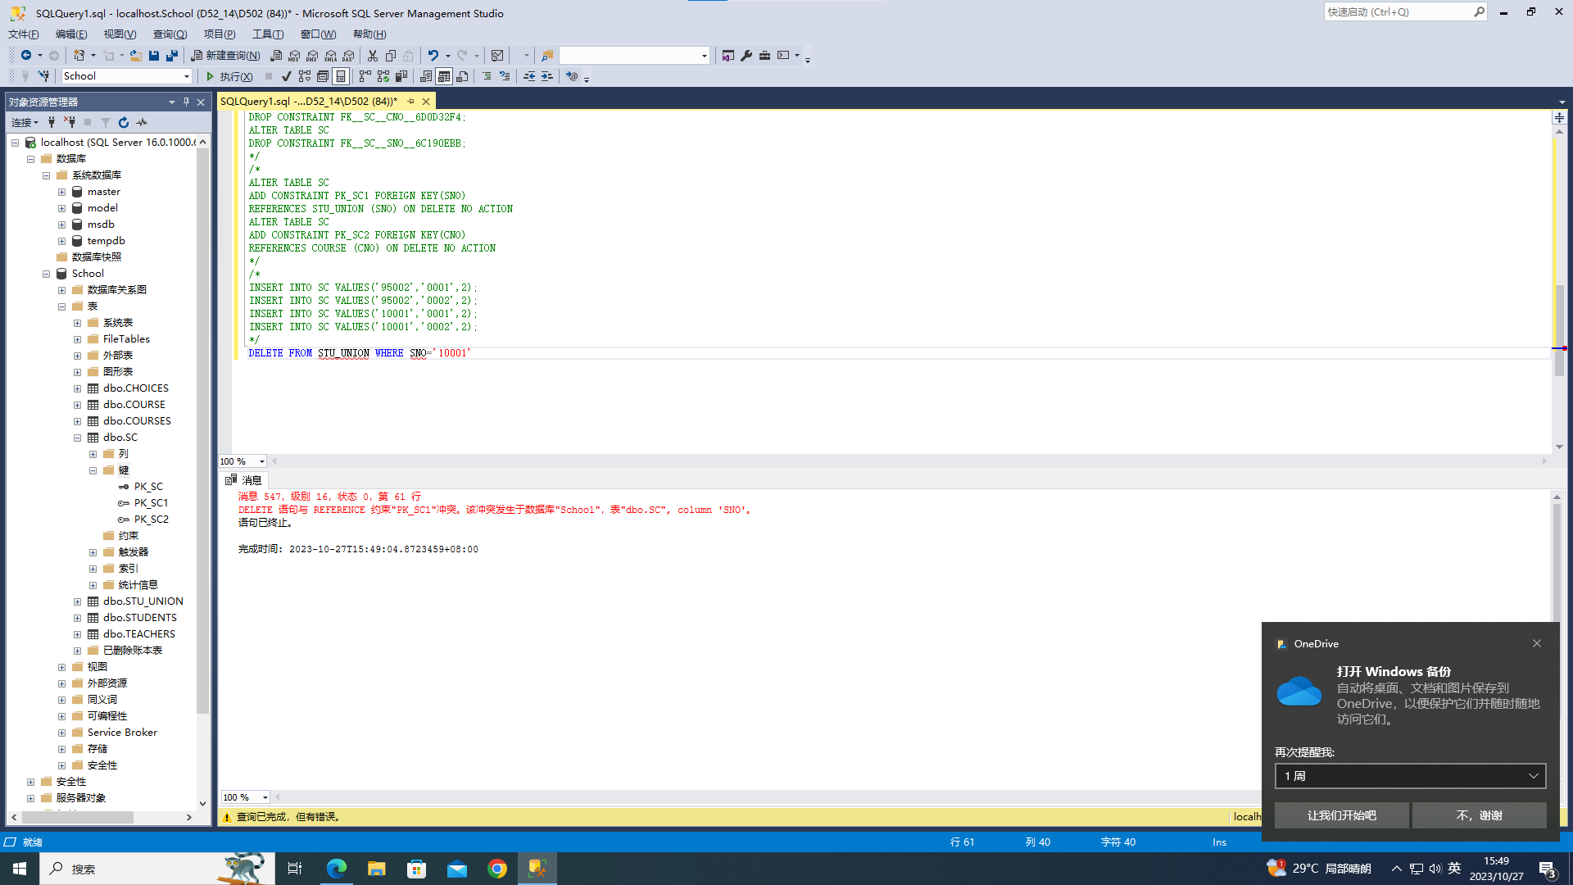

**查看SC,STU_UNION中数据不变**

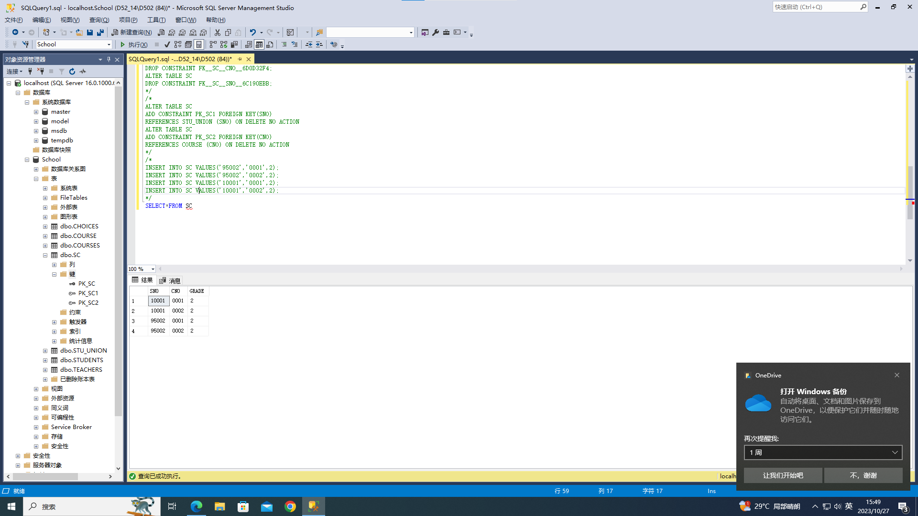

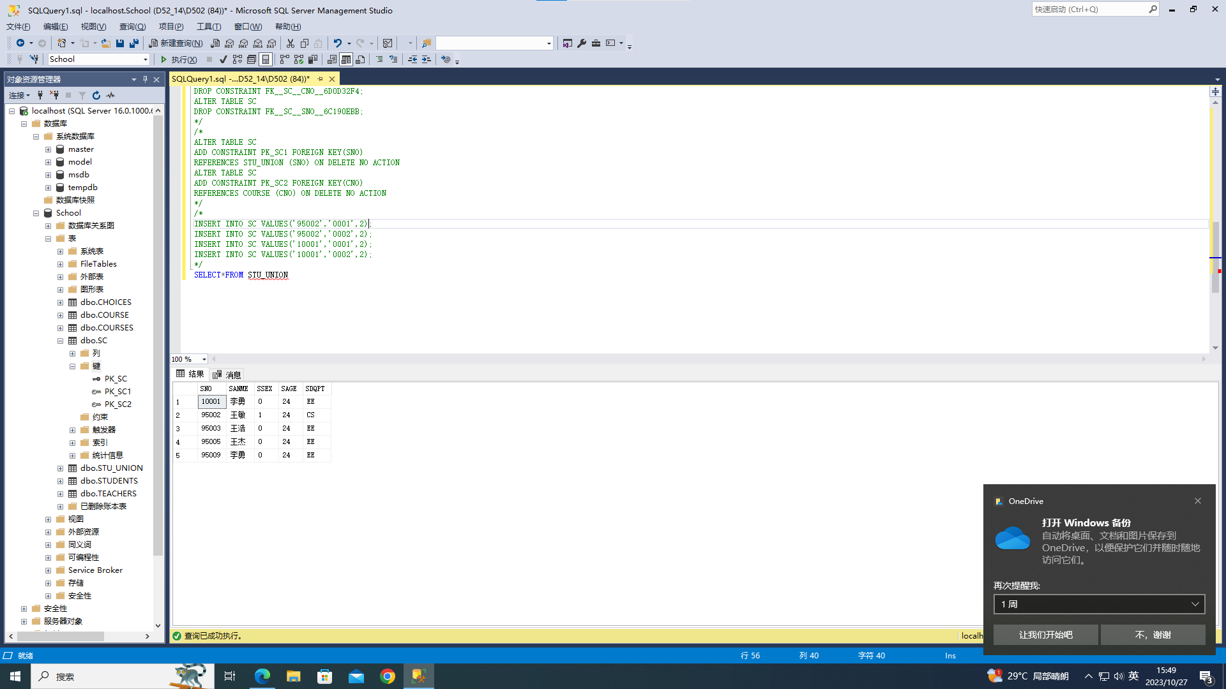

**这是因为on delete no action意味着当从表中有匹配的记录时，主表中相应的候选键不允许update/delete操作**

1. **用alter table语句将SC表中的on delete no action改为on delete set NULL,重新插入SC的数据（按照实验一） 。再删除Stu_Union中sno为‘10001’的数据。观察结果，并分析原因。**

**删除SC后，重新新建SC**

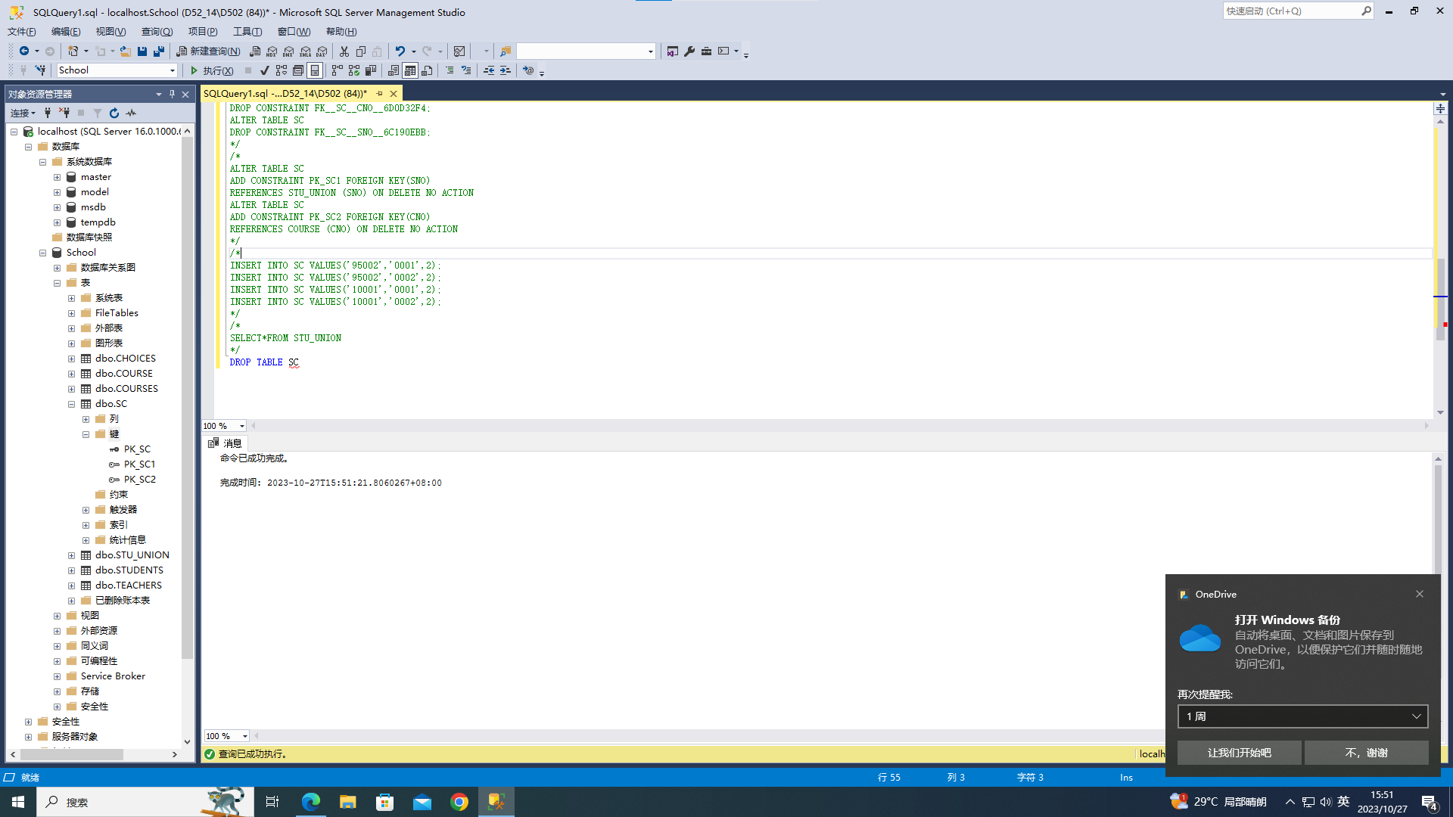

**将SC表中的on delete no action改为on delete set NULL**

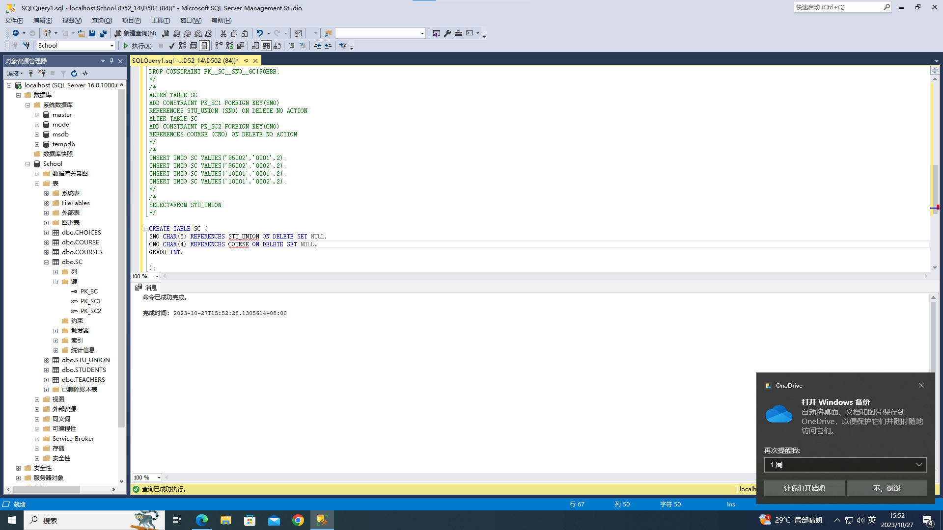

**重插数据**

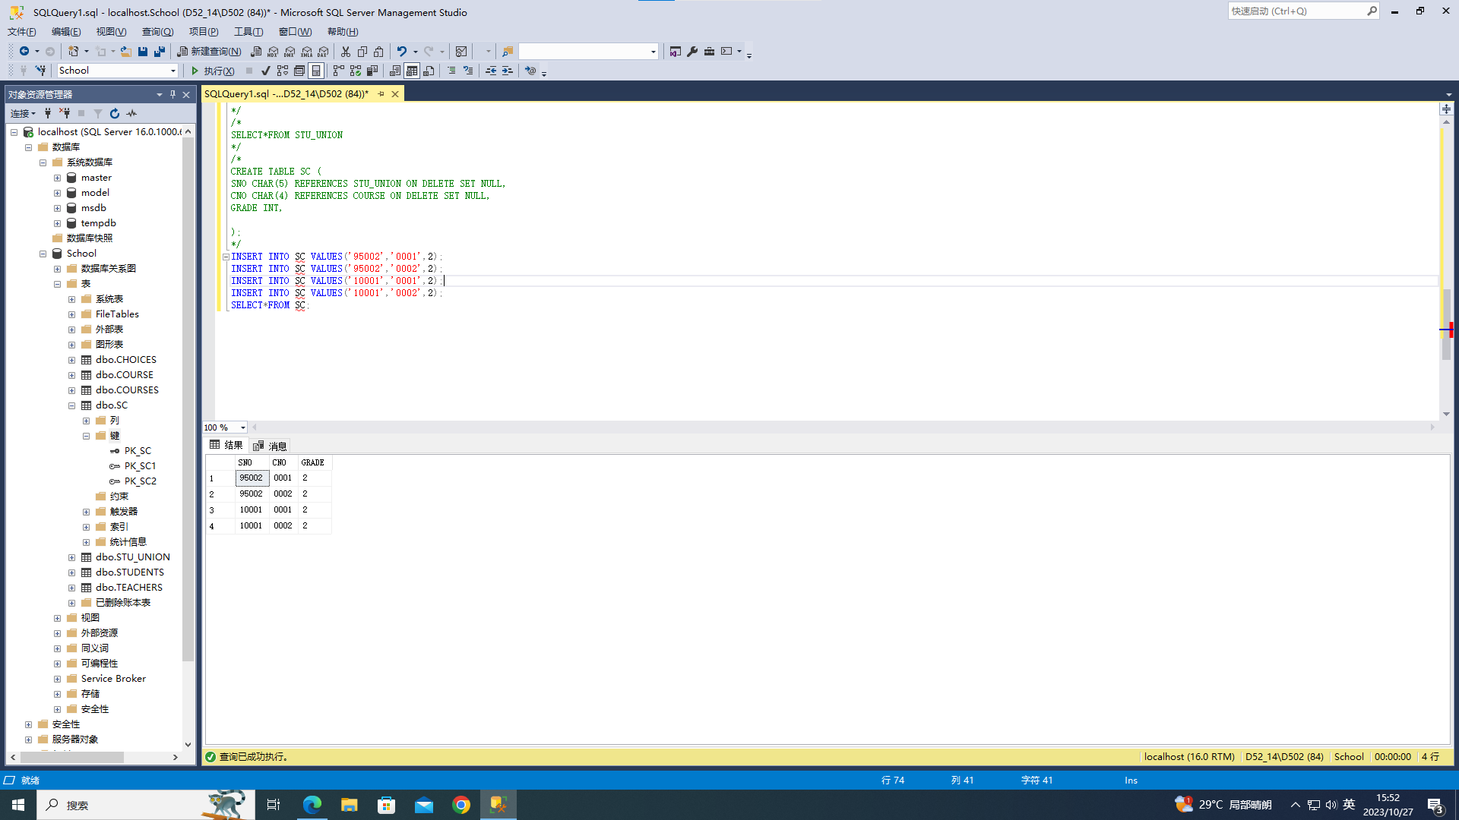

**执行删除操作成功**

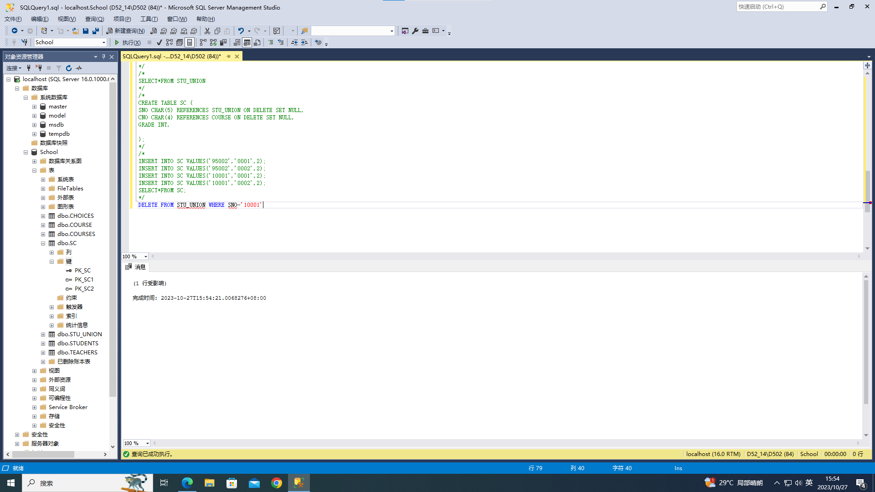

**查看SC,STU_UNION表，发现SC表中的对应数据的对应属性被设为NULL,STU_UNION的对应数据被删除。**

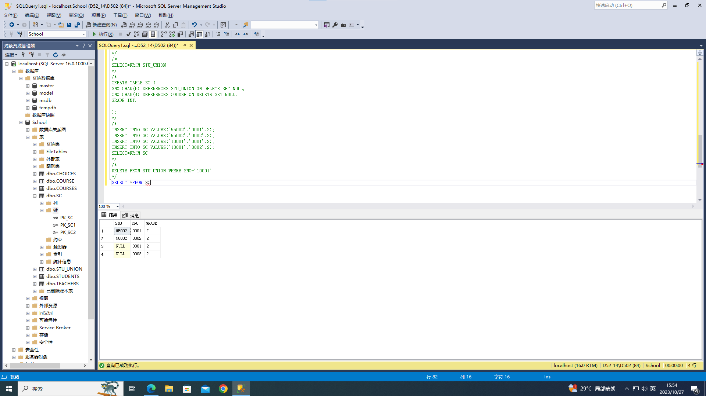

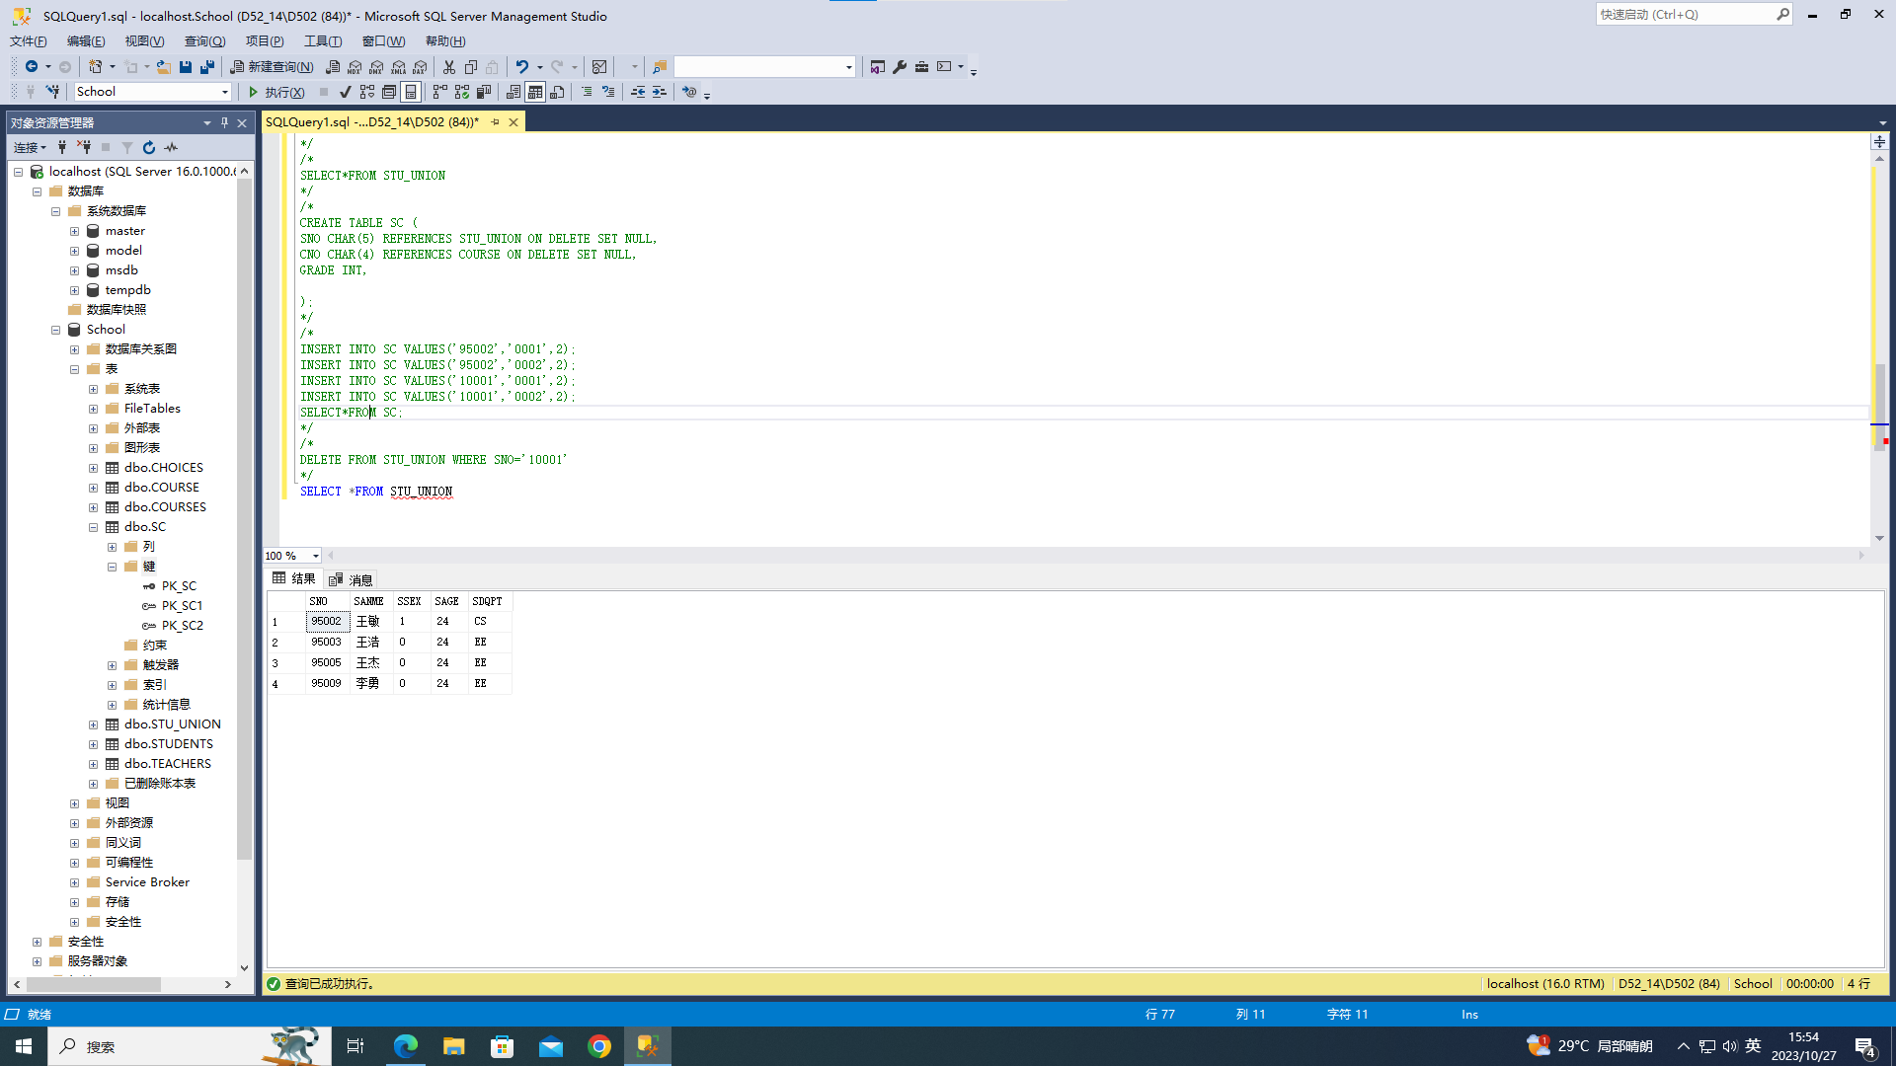

**这是因为"ON DELETE SET NULL" 是一种外键约束的一部分，它定义了当父表中的记录被删除时，与该记录相关联的子表中的外键列应该设置为 NULL 的行为。**

1. **建立事务T3，修改ICBC_Card表的外键属性，使其变为on delete set NULL,尝试删除students表中一条记录。观察结果，并分析原因。**

**查看ICBC_CARD表的外键属性**

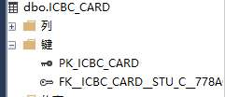

**使其变为on delete set NULL**

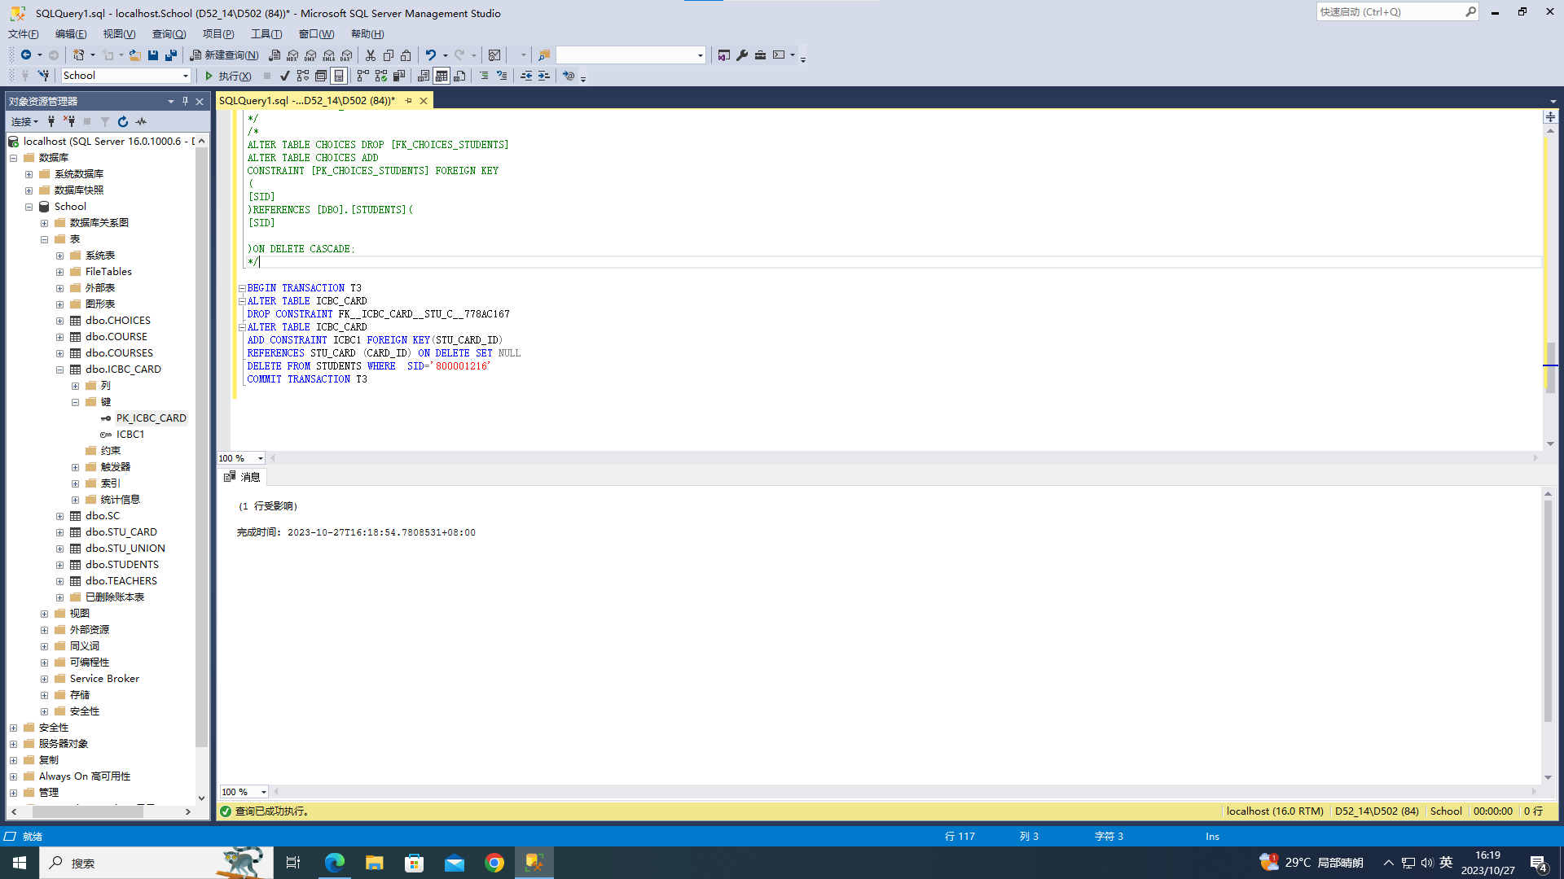

**删除students表中一条记录后**

**查看ICBC_CARD表，发现ICBC_CARD表中的对应数据的对应属性被设为NULL,被应用的表STU_CARD的对应数据被删除。**

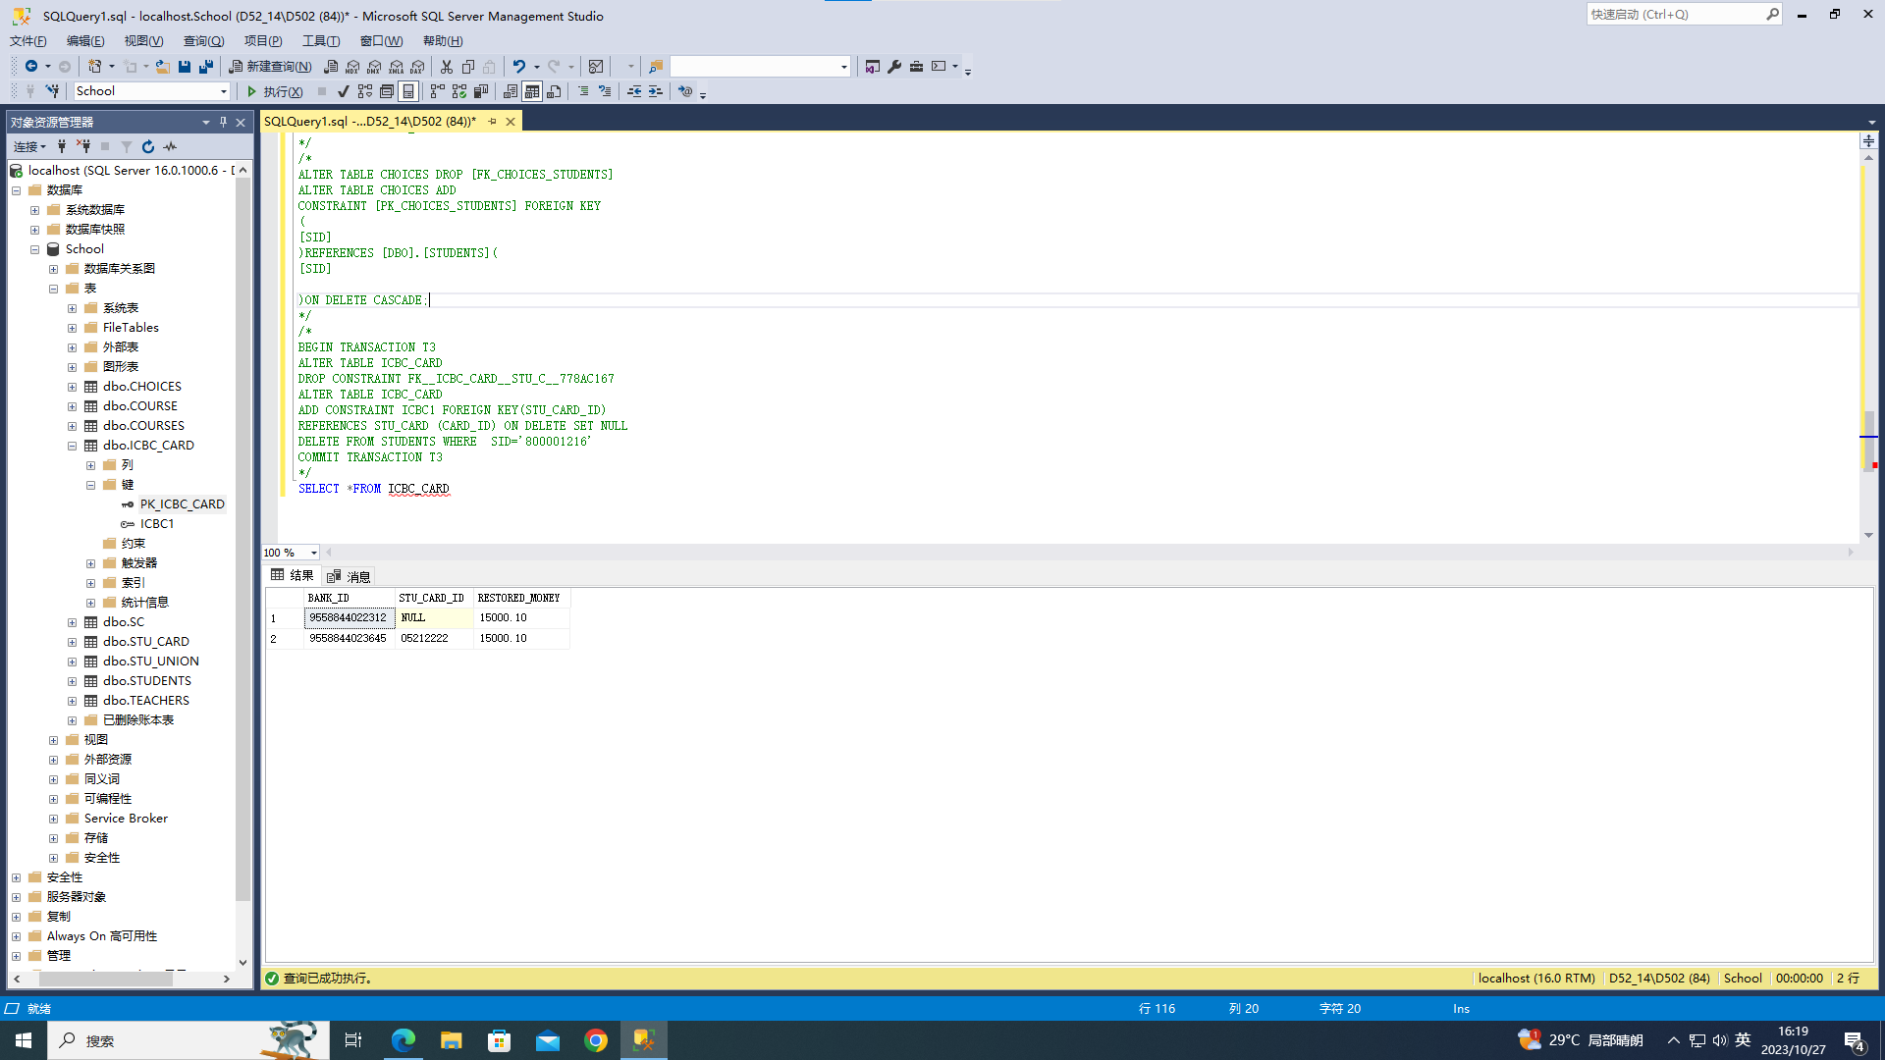

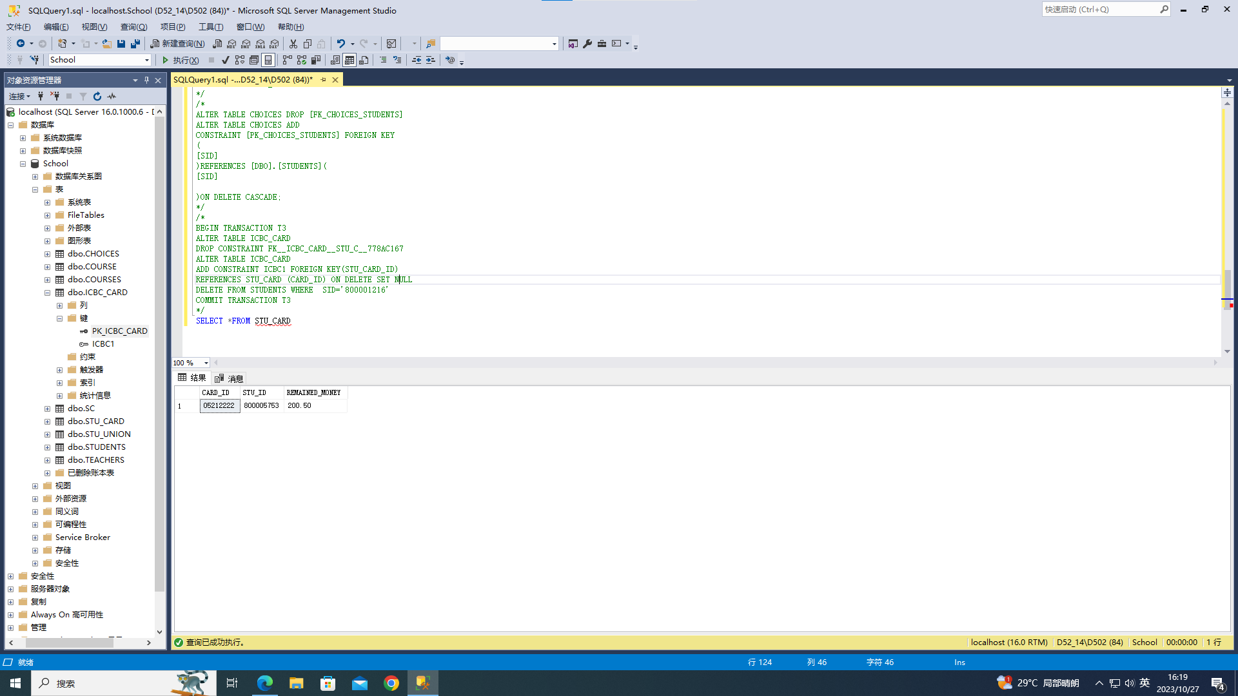

1. **创建一个班里的学生互助表，规定：包括学生编号，学生姓名，学生的帮助对象，每个学生有且仅有一个帮助对象，帮助对象也必须是班里的学生。（表的自参照问题）**

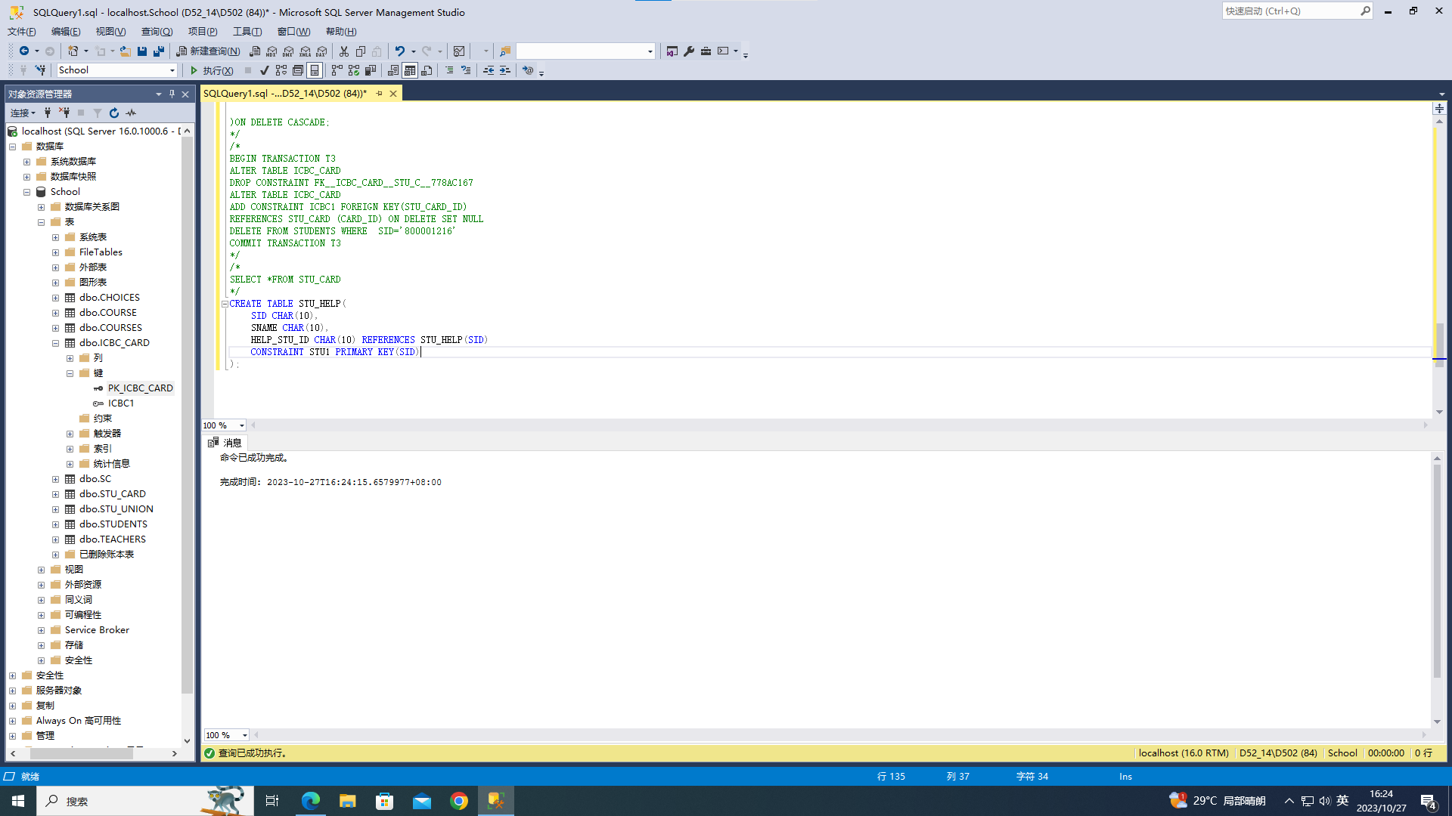

**(5)学校学生会的每个部门都有一个部长，每个部长领导多个部员，每个部只有一个部员有评测部长的权利，请给出体现这两种关系（领导和评测）的两张互参照的表的定义。（两个表互相参照的问题）**

**先定义Leader表，但是不定义外键属性。**

**再定义完整的Judeg表，用alter table的命令定义Leader的外键属性。**

